W9 / 01
我的思考與決定
課堂必寫｜只留自己的思考；來源、原文與共同提案存在小組工作檔。
班級 ______ 座號 ______ 姓名 ______________ 日期 ____ / ____ / ____
真實案名稱：____________________________ 組員：______________
01 開 AI 前：目前知道什麼？哪一點還沒把握？
不使用 AI｜依自己這週的觀察或候選，寫：這件事我目前知道＿＿；還沒把握＿＿。短語即可，知道得很少也照實寫。
02 讀原文後：先留下自己的判斷
AI 可選用｜使用時可協助找候選、定位段落與整理 APA；每人親自讀原文，這一欄由自己寫。交流前完成，保留初判。這段支持什麼？還不能確定什麼？讀完後，我原本哪個想法要改或留？ AI 關鍵例（有使用才記）：AI 建議＿＿；我們回原文看到＿＿，所以採用／不採用。
03 交流後：什麼提醒影響了我的決定？
記另一組同學姓名與一句重要回饋；再用另一色筆寫自己修改／保留什麼、為什麼。不要抄示範對話。
小組工作檔保存：候選標題與連結、採用來源的 APA、原文與位置、核對結果、共同提案；有使用 AI 才記一個採用／不採用理由。
本頁留紙本、整本交回；不拍照上傳、不寫 ORID。共同提案不逐人重交。
W9 / 02
長得更大，就更省飼料？
課堂必寫｜不使用 AI；保留原本答案，再用另一色筆修正。
資料①｜同樣飼養 56 天，1957 年肉雞重 905 克／隻，2005 年重 4,202 克／隻。原卷圖14如下。
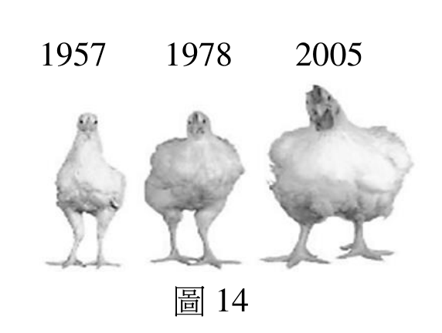
01 先自己判斷
「現代肉雞長得更快，也更省飼料。」目前資料夠支持嗎？還想知道什麼？
02 老師揭露資料②後，再判斷
看投影圖15；飼料轉化率＝每單位肉重所需的飼料重量。兩份資料各支持什麼？請寫出比較基準。
03 交流後，自己決定
我修改／保留什麼？因為哪一份資料顯示什麼？仍不能判斷什麼？
來源：113 學測自然第38題、圖14–15；本課另擬說理任務。圖15只在初判後投影。

